Blumenketten aus Eierkartons

Material:

- Eierkarton
- Schere
- Farben
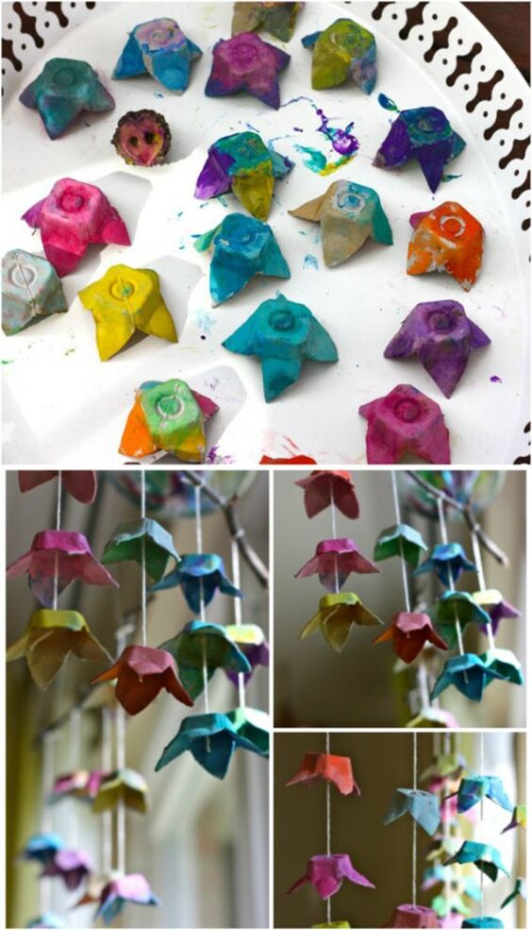
- Schnur zum Aufhängen

